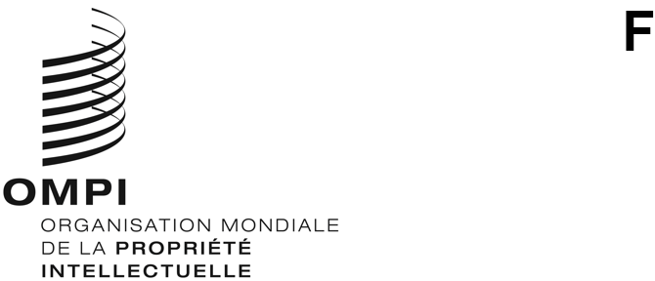
CWS/11/26
ORIGINAL : anglais
DATE : 13 novembre 2023
Comité des normes de l’OMPI (CWS)
Onzième session
Genève, 4 – 8 décembre 2023
Proposition relative à un projet de questionnaire sur la mise en œuvre de la norme ST.91 de l’OMPI
Document établi par l’Équipe d’experts 3D

Résumé
- La norme ST.91 de l’OMPI a été adoptée par le Comité des normes de l’OMPI (CWS) à sa neuvième session. Le responsable de l’Équipe d’experts 3D propose un projet de questionnaire à soumettre à l’approbation du CWS afin de mieux comprendre l’ampleur de la mise en œuvre de cette norme et toutes les révisions qui pourraient s’avérer nécessaires.

Rappel
- À sa sixième session, le CWS a pris note d’une proposition de la délégation de la Fédération de Russie indiquant que l’acceptation plus généralisée des formats 3D par les offices de propriété intellectuelle servirait mieux les besoins des utilisateurs et que l’utilisation des formats 3D permettrait des méthodes plus efficaces de recherche et d’analyse comparative. En conséquence, la tâche n° 61 ayant la description suivante a été créée :
“Établir une proposition de recommandations relatives aux modèles et images tridimensionnels (3D)”
Au cours de la même session, le CWS a approuvé la création de l’Équipe d’experts 3D pour mener à bien cette tâche et a désigné la délégation de la Fédération de Russie comme responsable de l’équipe d’experts (voir les paragraphes 141 et 142 du document CWS/6/34).
- À sa neuvième session, le CWS a adopté la norme ST.91 de l’OMPI intitulée “Recommandations relatives aux modèles et images tridimensionnels (3D) numériques” afin de répondre aux nouvelles demandes des offices de propriété intellectuelle, des utilisateurs de la propriété intellectuelle et des autres parties prenantes (voir le paragraphe 31 du document CWS/9/25). La norme recommande les formats de fichiers et le traitement des objets 3D pour la réception, le traitement et la publication des demandes de titres de propriété intellectuelle qui contiennent des modèles 3D ou des images 3D dans la documentation relative aux brevets, aux marques et aux dessins et modèles industriels. Elle vise à contribuer à l’établissement de formats 3D communs afin de faciliter les dépôts auprès de plusieurs offices de propriété intellectuelle, de réduire le temps de traitement, de faciliter l’échange de données entre les offices de propriété intellectuelle, d’harmoniser les exigences en matière de dépôt et de définir des principes directeurs pour la publication de données de propriété intellectuelle avec des objets numériques 3D.
- Comme suite à l’adoption de la norme ST.91 à la neuvième session du CWS, celui-ci a approuvé la description actualisée de la tâche n° 61, à savoir :
“Procéder aux révisions et mises à jour nécessaires de la norme ST.91 de l’OMPI, y compris des méthodes de recherche de modèles et d’images tridimensionnels (3D)”.
- À sa dixième session, le CWS a noté que l’équipe d’experts prévoyait de mettre au point et d’examiner des méthodes de recherche d’objets et de comparaison des représentations visuelles 3D, conformément à la description actualisée de la tâche. Le responsable de l’équipe d’experts a noté que les membres de l’équipe d’experts avaient besoin de plus de temps pour travailler sur les méthodes de recherche d’objets 3D, compte tenu des enquêtes et études en cours et de l’expérience actuellement limitée de nombreux membres de l’équipe d’experts dans ce domaine (voir le paragraphe 122 du document CWS/10/22). À l’issue des délibérations au sein de l’équipe d’experts, il est prévu de présenter une proposition concertée de mise à jour lors des futures sessions du CWS.

Projet de questionnaire
- L’équipe d’experts estime que la norme ST.91 adoptée par l’OMPI est relativement récente et qu’il n’est donc pas nécessaire de la mettre à jour ou de la réviser d’urgence, à l’exception des remarques d’ordre rédactionnel formulées par les membres de l’équipe d’experts.
- Dans le même temps, le moment est venu de collecter des informations sur le degré d’utilisation et de mise en œuvre de la norme ST.91 de l’OMPI par les offices de propriété intellectuelle, ainsi que par le secteur privé et les utilisateurs, et de déterminer dans quelle mesure cette norme est mise en œuvre et pour quels droits de propriété intellectuelle. En conséquence, l’équipe d’experts présente le projet de questionnaire reproduit en annexe au présent document, pour examen et approbation par le CWS à la présente session. Ce projet de questionnaire est destiné à recueillir des informations qui pourraient ensuite servir de lignes directrices pour la mise à jour et la révision de la norme ST.91 de l’OMPI. Il permettra également d’accroître la visibilité de cette norme auprès des États membres qui pourraient souhaiter participer à l’équipe d’experts.
- Le responsable de l’équipe d’experts suggère également que le CWS demande au Secrétariat de publier une circulaire invitant ses membres et observateurs à répondre au questionnaire dès son approbation par la présente session. L’équipe d’experts analysera les réponses au questionnaire et présentera les résultats à la prochaine session du CWS.
- Le CWS est invité
  - à prendre note du contenu du présent document,
  - à examiner et à approuver le contenu du projet de questionnaire mentionné aux paragraphes 6 et 7 et reproduit dans l’annexe du présent document et
  - à prier le Secrétariat de diffuser une circulaire invitant ses membres et observateurs à participer à l’enquête, et l’Équipe d’experts 3D de présenter les résultats de l’enquête anis qu’il est indiqué au paragraphe 8.
[L’annexe suit]

